ESCOLA / INSTITUIÇÃO DE ENSINO
SISTEMA WEB DE DOCERIA
LEVANTAMENTO DE REQUISITOS
Analista: Davi Tavares
Cliente: Leonardo Buso de Souza
Turma: 3DS – Turma A (Manhã)
São Paulo
2026

1 LEVANTAMENTO DE REQUISITOS (DIÁLOGO COM O CLIENTE)
Cliente: Leonardo Buso de Souza
Analista: Davi Tavares

Leonardo: Davi, eu gostaria que o site da doceria tivesse uma identidade bem próxima do nosso logo. A paleta de cores precisa ser consistente, porque quero que os clientes reconheçam a marca facilmente.
Davi: Perfeito, Leonardo. Então vamos usar as cores do logo como base para todo o sistema. Isso vai garantir unidade visual. Além disso, você mencionou que quer uma tela de produtos. Pode me detalhar como imagina essa tela?
Leonardo: Eu pensei em algo simples, mas atrativo. Cada doce com foto, nome e botão de “Pedir”. Como nos exemplos que te mostrei, quero que o cliente consiga visualizar bem os produtos antes de encomendar.
Davi: Ótimo. Podemos organizar os produtos em cards, com imagens e botões de ação. Também vamos incluir um menu lateral para facilitar a navegação entre “Home”, “Produtos” e “Encomendas”.
Leonardo: Isso é essencial. Outra coisa: quero que os clientes possam avaliar os produtos. Acho que isso ajuda a criar confiança.
Davi: Concordo. Vamos colocar um botão de avaliação em cada produto e uma seção de depoimentos. Assim, os comentários dos clientes ficam visíveis e ajudam na decisão de compra.
Leonardo: Excelente. E sobre o carrinho, eu gostaria que o cliente pudesse ver não só os pedidos atuais, mas também um histórico das compras antigas.
Davi: Perfeito, isso entra como “Registro do Carrinho”. Assim, o cliente pode repetir pedidos anteriores com facilidade.
Leonardo: E não podemos esquecer das informações de contato e redes sociais. Quero que o cliente consiga falar com a gente rapidamente.
Davi: Claro, vamos colocar no rodapé os dados de contato, WhatsApp e links das redes sociais. Também podemos incluir uma propaganda de destaque para divulgar novidades ou promoções.
Leonardo: Gostei. Acho que com isso cobrimos tudo.
Davi: Então resumindo: teremos tela de produtos com menu lateral, botão de avaliação, carrinho com histórico, tela de encomendas, propaganda de produto, informações de contato e redes sociais. Tudo dentro da paleta de cores do logo.
Leonardo: Exatamente. Vamos em frente!

2 REQUISITOS FUNCIONAIS
RF01 – O sistema deve apresentar uma tela de produtos com imagem, nome e botão de pedido.
RF02 – O sistema deve possuir um menu de navegação entre Home, Produtos e Encomendas.
RF03 – O sistema deve permitir que clientes avaliem os produtos.
RF04 – O sistema deve exibir avaliações feitas por outros clientes.
RF05 – O sistema deve possuir um botão de carrinho para visualizar pedidos.
RF06 – O sistema deve possuir uma tela para realizar encomendas.
RF07 – O sistema deve possuir uma tela de carrinho com os produtos selecionados.
RF08 – O sistema deve registrar o histórico de compras do cliente.

3 REQUISITOS NÃO FUNCIONAIS
RNF01 – O sistema deve possuir identidade visual baseada na paleta de cores do logotipo da doceria.
RNF02 – O sistema deve ser acessível por navegadores web modernos.
RNF03 – O sistema deve possuir layout organizado e fácil navegação.
RNF04 – O sistema deve apresentar propaganda ou destaque de produtos promocionais.
RNF05 – O sistema deve exibir informações de contato da empresa.
RNF06 – O sistema deve apresentar links para redes sociais da doceria.

4 REGRAS DE NEGÓCIO
RN01 – Cada produto deve possuir nome, imagem e opção de pedido.
RN02 – Um cliente pode adicionar múltiplos produtos ao carrinho.
RN03 – O sistema deve registrar todas as compras realizadas no histórico.
RN04 – O cliente pode avaliar apenas produtos que já comprou.
RN05 – O carrinho deve mostrar todos os produtos selecionados antes da confirmação do pedido.

5 TELAS DO SISTEMA
Tela Inicial do Sistema
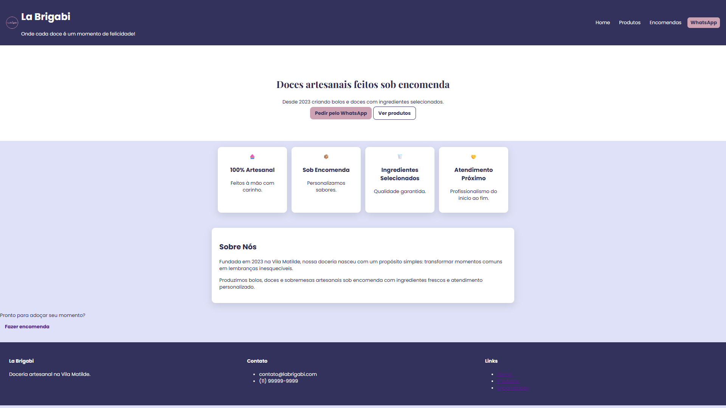
Tela de Produtos
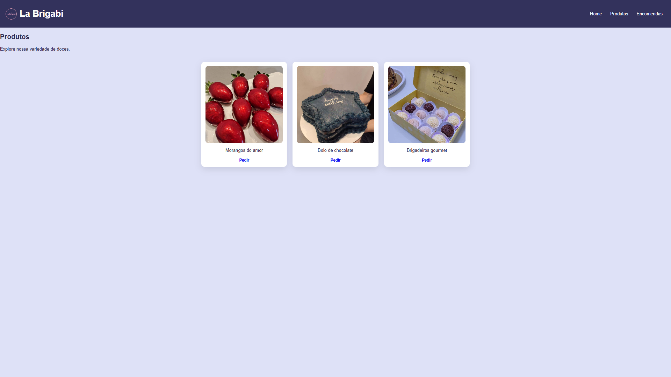
Tela de Encomenda e Depoimentos
